Дистанционное обучение дошкольников
средней группы компенсирующей
направленности с нарушением речи

Тема: «Весна».
Понедельник  27.02.2023 | Познание  (Формирование целостной картины мира) | Тема: «В окно повеяло весною»  https://clck.ru/33dvqs
Среда  1.03.2023 | Познание  ФЭМП  Художественное творчество  Живопись | Тема: «Цилиндр».  https://clck.ru/33dvc3  Тема: «Красивые салфетки».  Приложение 1
Четверг  2. 03.2023 | Ознакомление с художественной литературой | Тема: Стихотворение Г. Ладонщикова «Весна»  https://clck.ru/33dvj7
Пятница  3. 03.2023 | Художественное творчество  Живопись | Тема: «Рукавичка для мамы».  Приложение 2

Приложение 1
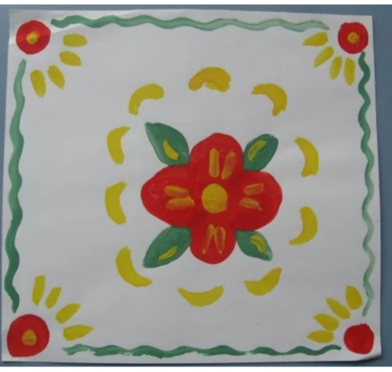
Приложение 2

